Картотека игр
по финансовой грамотности
для детей 5-7 лет


Составила воспитатель:
Байрамова Фарида Эдуардовна
Необходимо с помощью игр и практик донести до детей, что:
- Деньги не появляются сами собой, а зарабатываются!
Объясняем, как люди зарабатывают деньги и каким образом заработок зависит от вида деятельности.
- Сначала зарабатываем – потом тратим.
Рассказываем, что «из тумбочки можно взять только то, что в нее положили», – соответственно, чем больше зарабатываешь и разумнее тратишь, тем больше можешь купить.
- Стоимость товара зависит от его качества, нужности и от того, насколько сложно его произвести.
Объясняем, что цена – это количество денег, которые надо отдать, а товар в магазине – это результат труда других людей, поэтому он стоит денег; люди как бы меняют свой труд на труд других людей, и в этой цепочке деньги – это посредник.
- Деньги любят счет.
Приучаем считать сдачу и вообще быстро и внимательно считать деньги.
- Финансы нужно планировать. Приучаем вести учет доходов и расходов в краткосрочном периоде.
- Твои деньги бывают объектом чужого интереса.
Договариваемся о ключевых правилах финансовой безопасности и о том, к кому нужно обращаться в экстренных случаях.
- Не все покупается.
Прививаем понимание того, что главные ценности – жизнь, отношения, радость близких людей – за деньги не купишь.
- Финансы – это интересно и увлекательно!

Игра «Груша-яблоко».

Цель: научить считать деньги и ресурсы.
Необходимые материалы: бумага, карандаши, ножницы.
Суть игры:
Предложите ребенку нарисовать на одной стороне бумаги грушу. Когда рисунок закончен, предложите нарисовать на оборотной стороне листа яблоко.
Когда завершены оба рисунка, дайте ребенку в руки ножницы и попросите вырезать для вас и грушу, и яблоко. Увидев замешательство, объясните, что, конечно, это невозможно. Потому что лист бумаги один, и если мы изначально хотели вырезать два рисунка, необходимо было заранее спланировать место на бумаге.
Так и с деньгами:
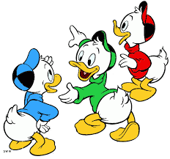
их нужно планировать заранее.

Игра «Размен»

Цель: научить считать деньги.

Необходимые материалы: монеты и купюры разных номиналов.
Количество участников: 1-5.

Суть игры:
Выдайте детям мелкие монеты, по 2-3 десятка каждому. А себе оставьте несколько банкнот разного номинала. Это игра-соревнование. Кто из игроков быстрее разменяет выложенную вами банкноту мелочью, тому банкнота и достается. В конце игры считаем суммы выигрышей.
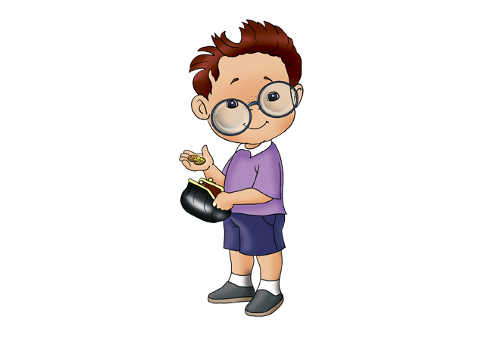

Игра «Кто кем работает?»
Цель. На примере сказочных героев закрепить и расширить представление о профессии. Воспитывать желание познавать многообразный мир профессий, уважение к человеку-труженику.

Материал. Кукла-Загадка, рисунки с изображениями людей разных профессий и сказочных героев.

Суть игры
Покажите детям картинки, на которых изображены люди разных профессий. Дети, ориентируясь по рисункам, называют профессии родителей, своих близких, всех тех, с кем они встречаются.
Получив из кассы картинки с изображениями сказочных героев, просит отгадать их профессии.
Раздайте девочкам рисунки с изображением сказочных персонажей, а мальчикам - с изображениями людей разных профессий. По сигналу колокольчика девочки и мальчики начинают искать свою пару и по двое садятся за столы, а затем по очереди доказывают правильность своего выбора. Можно предложить детям, чтобы с помощью движений, имитаций и других образных действий они показали профессию своего героя.
Организуйте постепенный переход к сюжетно – ролевым игр на эту тему. Можно провести и беседы о том, как относится к своему труду герой, кто производит товары, а кто предоставляет услуги (если дети знакомы с этими понятиями).

Игра «Кто как работает?»
Цель. Расширить представление о том, что в сказке герои по-разному приобретают богатство: одни трудятся, а другие стремятся порой неблаговидными делами получить большие деньги. Воспитывать уважение и привязанность к добрым и трудолюбивым героям сказок.
Материал. Лесенка, состоит из 5 ступеней; сказочные герои: Золушка, Буратино, Крит, Кот в сапогах, Маугли, Золотая Рыбка, Наф-Наф, Бабка, Лисичка-сестричка и др.
Суть игры
Покажите черный ящик, солнышко и облако. Просите помочь разобраться, каких же сказочных героев больше - трудолюбивых или ленивых? С этой целью, нарисована на доске (листе ватмана) лесенку, предложите каждому ребенку достать из черного ящика рисунок с изображением сказочного героя.
Затем знакомьте с правилами игры: если появится солнышко, всех трудолюбивых героев нужно разместить на верхней ступеньке. А как только солнышко изменится облаком, к игре приобщаются дети, у которых на рисунках изображены ленивые герои. Их нужно расположить на нижние ступени. Дети доказывают правильность своего выбора. Воспитатель помогает детям определить, какие пословицы и поговорки подходят тем или иным сказочным героям:
«Так работает, что даже весь день на солнышке лежит».
«Хочешь, есть калачи - не лежи на печи».
Дети рассказывают о том, что трудолюбивых героев в сказках больше. После окончания игры устроите дискуссию о том, можно ли помочь ленивым героям сказок стать трудолюбивыми и как это сделать. 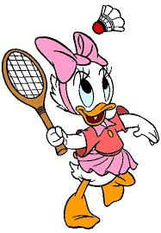

Игра «Услуги и товары»
Цель. Закрепить сведения о том, что такое услуги и товары, показать, что они встречаются не только в реальной жизни, но и в сказках. Воспитывать уважение к любой работе.
Материал. Предметные, сюжетные картинки с изображением труда - изготовление товаров или предоставления услуг - в сказках: Красная Шапочка несет корзину с пирожками, Кнопочка варит варенье, доктор Айболит лечит, Дедушка ловит неводом рыбу, Винтик и Шпунтик ремонтируют машину, почтальон Печкин разносит письма и т. д.; таблицы Товары, Услуги.
Суть игры
Из-за театральной ширмы слышать голос героя: ребята, я решил печь пирожки и продавать их лесным жителям. Как вы считаете, я произвожу товар или предоставляю услугу?
Воспитатель и дети уточняют, что такое товары (это разные предметы, которые производят) и что такое услуги (это помощь, которую можно предоставить другому).
Дети говорят, люди каких профессий производят товары: пекарь, земледелец, сапожник, художник, шахтер, ткач. Потом вспоминают профессии, представители которых предоставляют услуги: няня, воспитатель, учитель, парикмахер, врач, продавец.
В сказках персонажи работают так же, как люди в реальной жизни. Расположите две таблицы Товары и Услуги. Дети прикрепляют к таблицам соответствующие рисунки, объясняя свои действия:
-Мама печет пирожки бабушке. Пирожки - это товар, который изготовила мама. А вот внучка несет эти пирожки бабушке. Итак, девочка предоставляет услугу .
-Винтик со Шпунтиком ремонтируют автомобили. Они предоставляют услуги. По окончании детям читают любимую сказку и проводят беседу по теме игры.

Практика «Мини-банк»
Цель: показать принципы финансового планирования, донести принцип «сначала зарабатываем – потом тратим».
Суть практики:
Предложите ребенку создать свой «мини-банк». Пусть он отвечает за сбор и хранение мелочи. Предложите напоминать всем членам семьи, чтобы они «сдавали монеты в банк», освобождая от них карманы.
Предложите обсудить, на какое семейное дело собираются данные монеты в «мини-банке» – например, на покупку соковыжималки или настольной игры. Это должно быть что-то для общего пользования, чтобы ребенок чувствовал гордость за подготовку такой важной для семьи покупки.
Следующий этап развития практики – вы можете рассказать ребенку, что банки зарабатывают проценты на хранении денег, и договориться о том, что какой-то небольшой процент от имеющихся в «мини-банке» денег будет отдаваться ему лично за работу банкиром – например, 3% или 5%.


Практика «Совместные покупки»

Цель: показать принципы финансового планирования и разумных покупок, объяснить происхождение стоимости товара и основы финансовой безопасности.

Суть практики:
Регулярно совершайте совместные походы в магазин. Дайте ребенку возможность самому выбирать товар из вашего списка. Предложите ребенку подсчитывать на калькуляторе стоимость всех товаров, которые вы складываете в корзину, а также проверять срок хранения продуктов на упаковках. Обсудите, почему стоимость похожих товаров отличается: из-за величины упаковки, например, или она разная у каждого из производителей.
На первом этапе предлагайте ему найти конкретный товар на полке и довезти его до кассы, затем выгрузить на ленту, после чего сложить в пакет.
На следующем этапе можно дать более сложное поручение, например, выбрать все для собственного завтрака.

Со временем вы увидите, когда ребенок готов выполнять самостоятельные несложные покупки.

Практика «Самостоятельная покупка»

Цель: показать принципы финансового планирования и разумных покупок, объяснить происхождение стоимости товара и основы финансовой безопасности.

Суть практики:
Когда вы поймете, что ребенок хорошо ориентируется в магазине, уверенно чувствует себя возле кассы и внимателен к ценам на товар и получению сдачи, предложите ему первый самостоятельный поход в магазин.
Обязательно составьте список покупок. В первый раз он должен быть несложным, не более трех товаров: например, хлеб, молоко и печенье. Обсудите, каких именно покупок вы ждете: если молоко – то какое; в какой упаковке; с каким сроком хранения; по какой цене.
Дайте сумму, предполагающую получение сдачи. Обсудите, какой должна быть сдача.
Похвалите ребенка за покупку!


Практика «Таблица расходов»

Цель: научить считать деньги, показать принципы финансового планирования.

Суть практики:
Научите ребенка подсчитывать деньги, которые он собрал, заработал и потратил за неделю, а потом вписывать в таблицу получившиеся суммы. Эти действия должны войти в привычку.
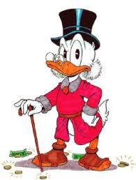
Договоритесь о времени в расписании дня, когда ребенок будет уделять этому занятию 10 минут.

